**Futebol na FEI: Benefícios em Jogo**

**Conheça os benefícios da prática de futebol na FEI através da visão de um aluno de Engenharia de Produção**

Diogo Santos Linna, RA 24.123.003-6, CS1711- v005

João Pedro Sabino Garcia, RA 24.123.038-2, CS1711-v005

A prática de esportes é um hábito importante para manter a saúde e a disposição em dia e, na FEI, o futebol é uma das atividades mais populares entre os alunos. Com o objetivo de explorar os benefícios dessa prática esportiva, conversamos com João Mazza, estudante de Engenharia de Produção da FEI, de 21 anos, para entender como a prática do futebol tem contribuído para sua rotina acadêmica e sua vida pessoal e incentivar a prática do esporte universitário.  
 Na FEI, o esporte em geral se iniciou no dia 29 de março de 1955, com nove alunos-atletas da época que queriam iniciar e se desenvolver nos esportes universitários dentro da faculdade. A partir dali até os dias de hoje, as práticas esportivas dentro da universidade, como o futebol, começaram a ganhar grande repercussão entre os alunos veteranos e novatos, como é o caso do João Mazza, capitão do time de futebol da FEI, que conversou conosco sobre como é a vida de um atleta universitário e quais são seus benefícios e dificuldades.

Iniciamos a conversa a partir da pauta da saúde, já que a prática de atividades físicas influencia muito positivamente no bem-estar do atleta, e a resposta do João não foi diferente quando perguntamos se o futebol ajuda na sua saúde. “Muito, com certeza ajuda muito na minha disposição no dia a dia.”. Além disso, também perguntamos se o futebol o ajudou na socialização dentro da FEI, pois o esporte pode ser uma alternativa, principalmente para os novatos, para fazer amigos dentro da instituição, como foi o caso do capitão. “Me deu muitos amigos que levo pra vida.”. Contudo, também foi questionada a questão dos sacrifícios que o futebol trazia, visto que atletas, para se manterem em alto nível, precisam dedicar muitas horas de seu dia para treinos, podendo prejudicar nos estudos e trabalho; no caso do aluno, ele enfrenta alguns desafios na conciliação. “Treinos de madrugada, chegar cansado do trabalho e treinar.” Relacionando diretamente com a pergunta anterior, questionamos sobre os treinos de atleta, pois além de um bom físico, para ter bom desempenho nos jogos, o jogador precisa de um bom psicológico para aguentar toda a pressão de um jogo, por isso, João treina bastante. “Meu treino preferido é treinar a mente dentro do jogo.”

No encerramento da entrevista, pedimos para João Mazza nos dizer um pouco sobre as suas expectativas para os próximos jogos e campeonatos, “ainda tem algumas coisas a melhorar mas curto o que temos.”; e pedimos para que deixasse uma mensagem para quem gostaria de entrar no futebol da FEI, “se dedique e entre de cabeça, nossos times são extremamente competitivos.”

A reportagem evidencia a importância do futebol na FEI e seus benefícios para a saúde, a socialização e a experiência acadêmica dos estudantes. Através da entrevista com João Mazza, foi possível compreender o quanto a prática do esporte é valorizada na faculdade e como ela pode trazer vantagens para o desempenho acadêmico e para a qualidade de vida dos alunos. Dessa forma, a FEI demonstra seu compromisso em incentivar atividades que contribuam para a formação integral dos estudantes, aliando o esporte aos valores acadêmicos e profissionais que a instituição preza.

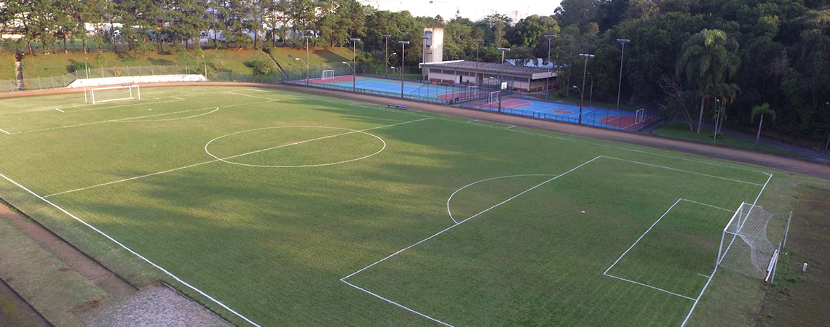

Crédito da imagem: https://portal.fei.edu.br/campus-sao-bernardo-do-campo

**Referências bibliográficas:**

Portal Fei, 2023. Disponível em: <https://portal.fei.edu.br/atletica>. Acesso em: 17 de abril de 2023.